9 «А» класс

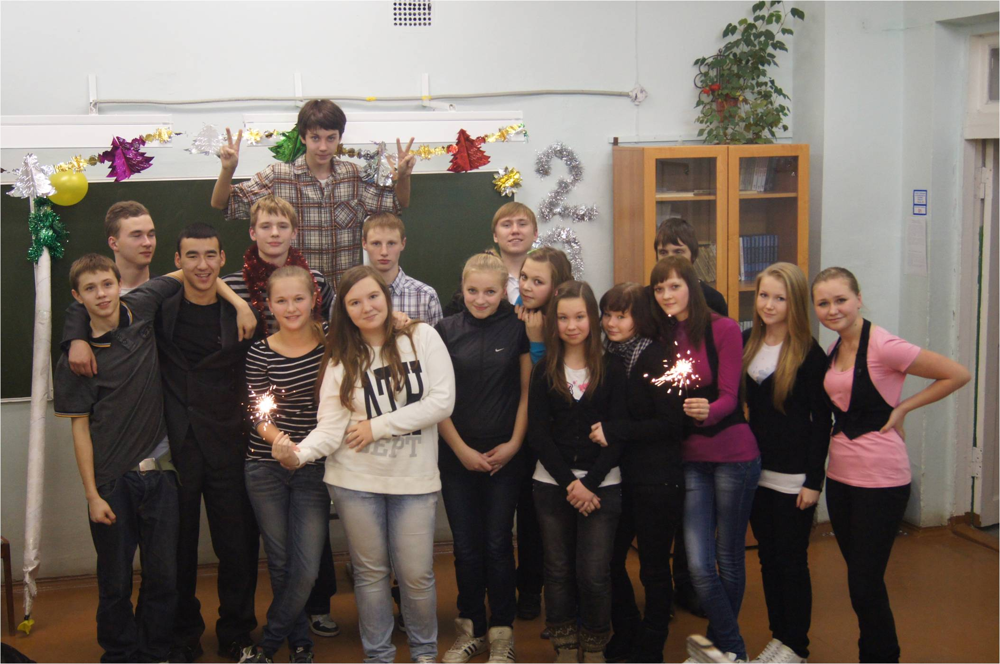

Класс работает над проектом «Голос планеты волонтёрства»

В рамках проекта ребята посещают занятия Детского издательского центра (ДИЦ)
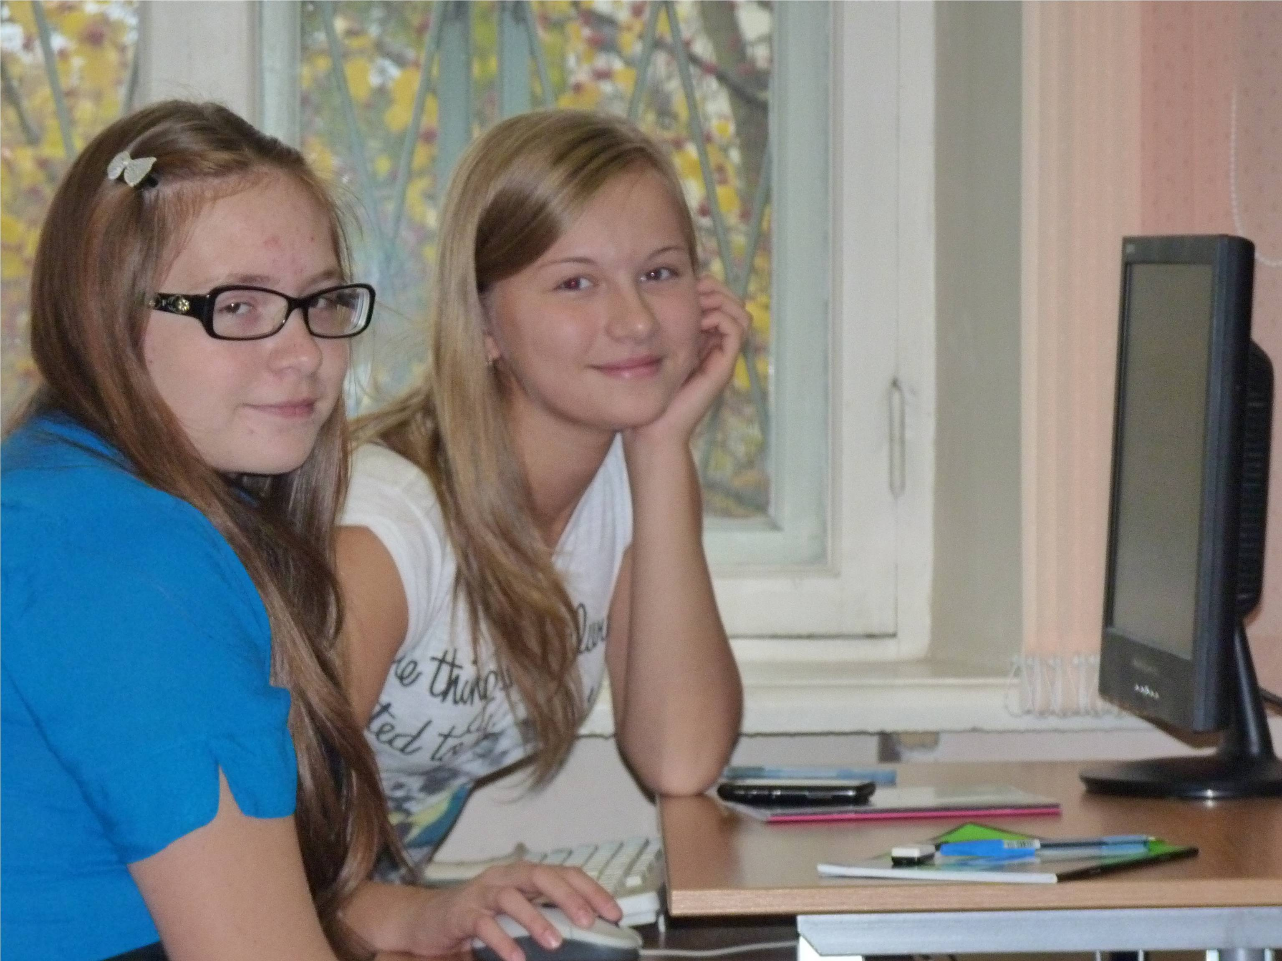
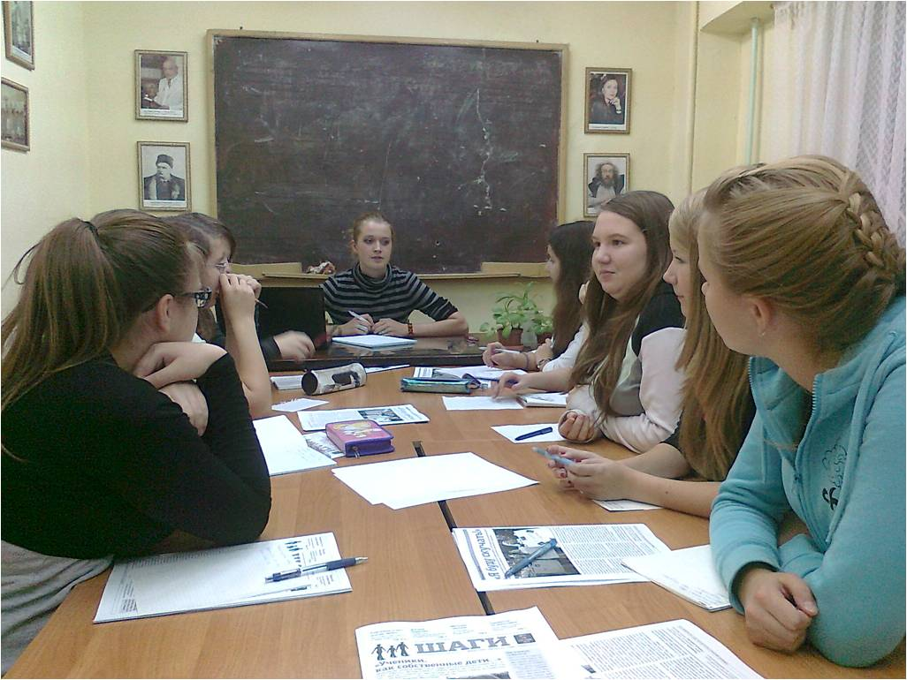
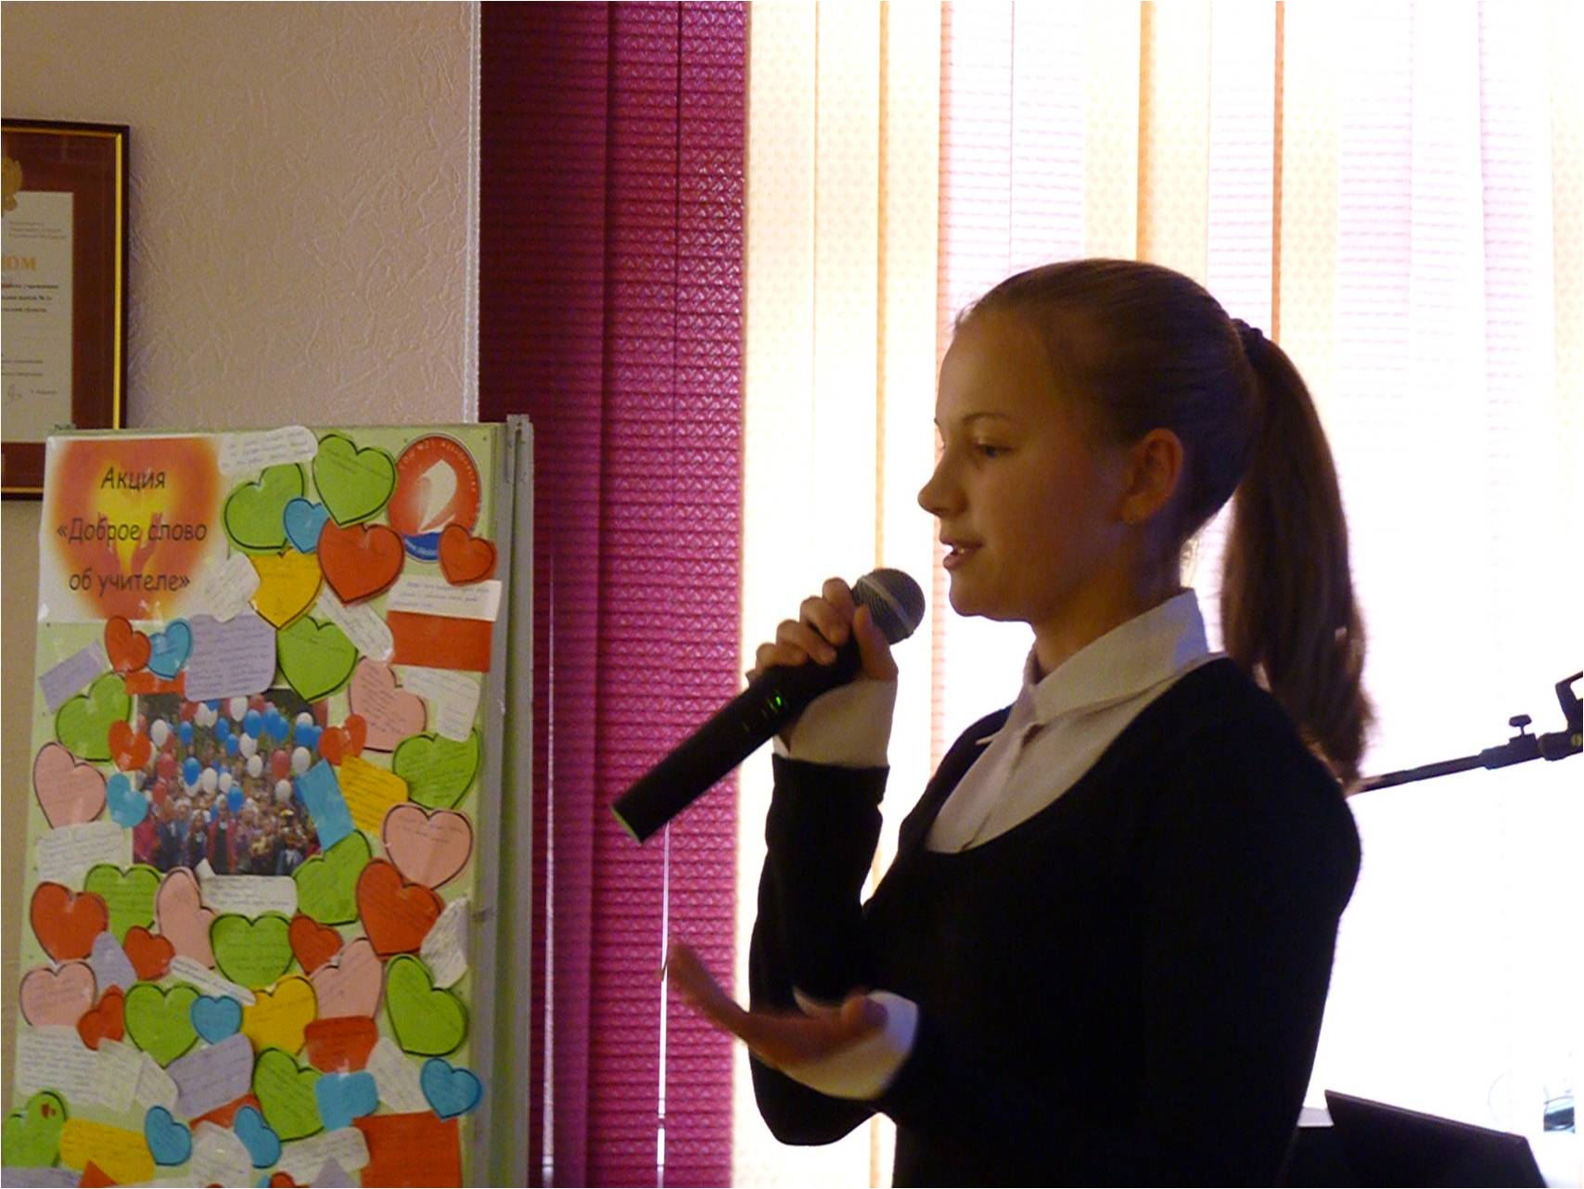

Цилковский Алексей и Чистиков Александр стали победителями городского конкурса экскурсоводов «Мы по городу идём» в номинации «Новизна темы». Под руководством учителя географии Бут Валентины Николаевны они подготовили материал экскурсии «Главное богатство России не в полезных ископаемых, а в людях» о жизни в нашем городе выдающегося учёного Бориса Львовича Розинга.

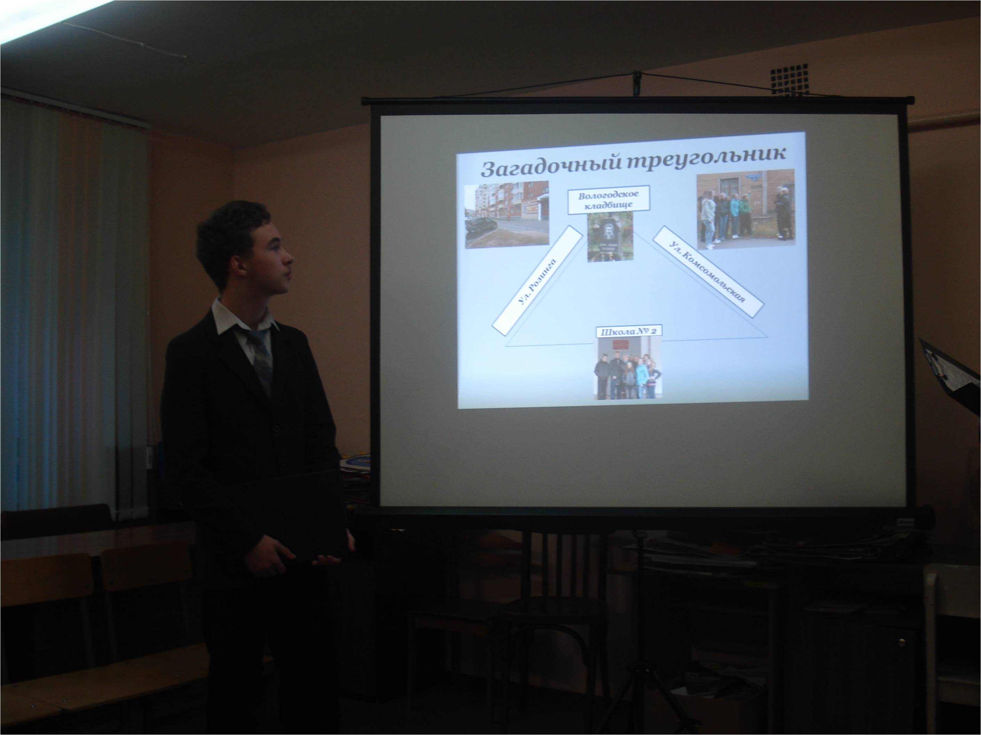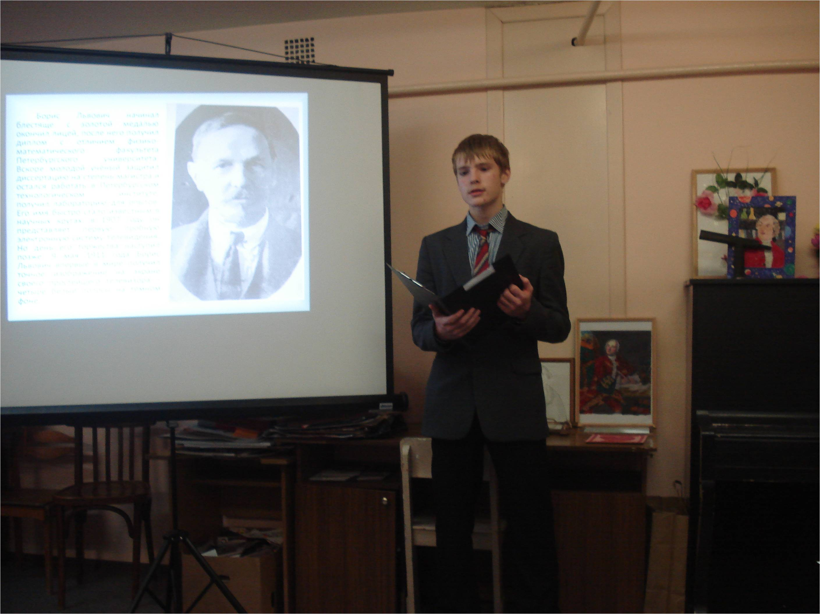

Сивков Алексей, Лосев Сергей, Марков Алексей – участники команды школьников, победившей в соревнованиях по баскетболу «Отцы и дети».

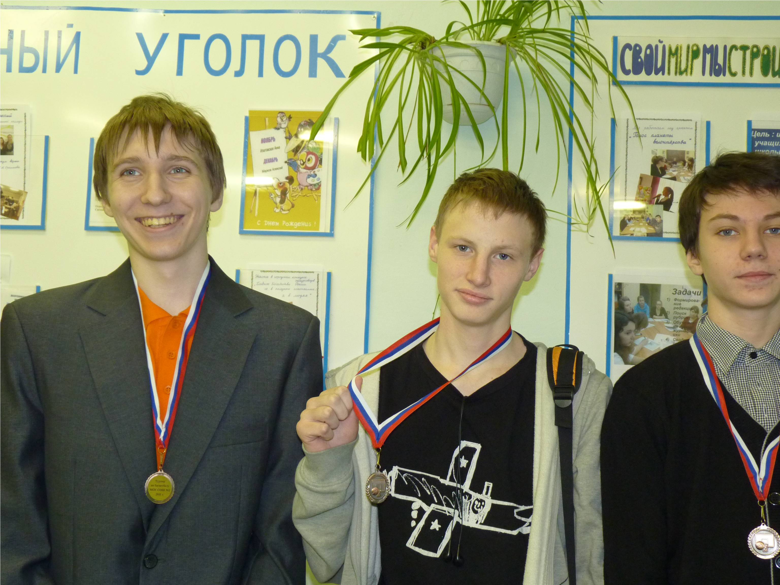

Команда Новогоднего КВН «Бублики», победившая в номинациях: «Открытие года» и «Лучшая миниатюра»

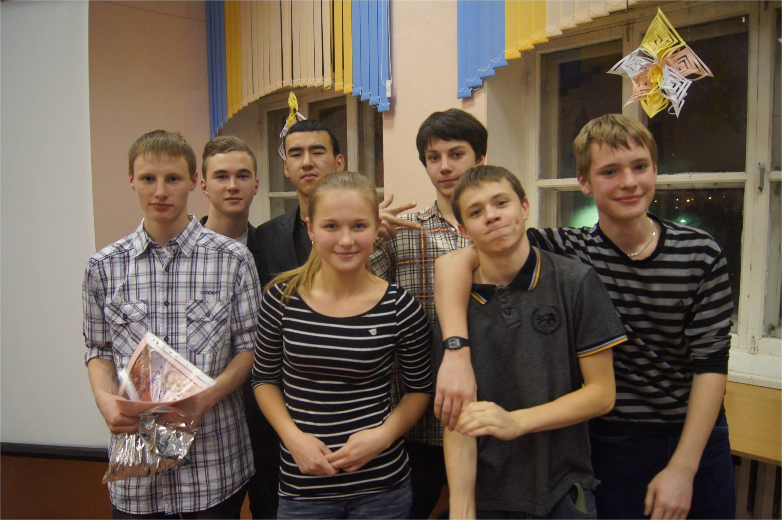

В рамках работы по патриотическому воспитанию прошёл классный час «Мужали мальчишки в бою». Людмила Аркадьевна Яшкина рассказала о детях, которые принимали участие в Великой Отечественной войне.

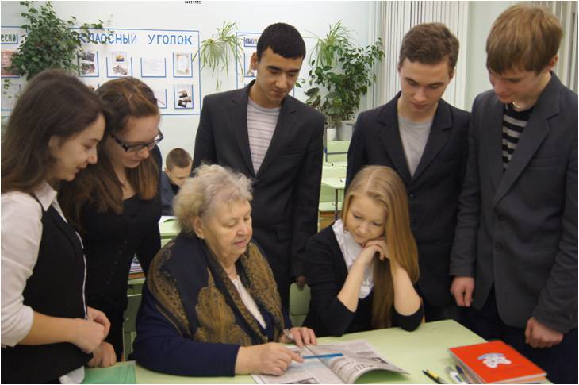

На классном часе «Как я ориентируюсь в мире новых профессий?» (профориентация +иностранный язык) ребята получили сертификаты элективного курса по английскому языку «Слайдинг».

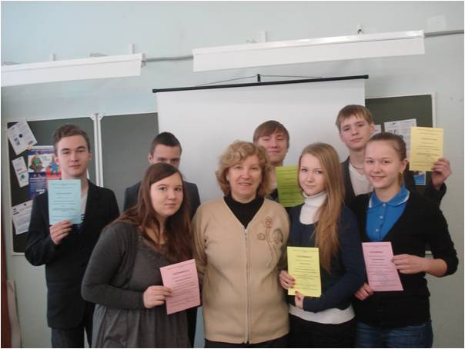



Чистиков Александр занял II место в городском конкурсе web-страничек школьных сайтов “Мы любим тебя, Архангельск!» в рамках акции «Я живу в городе воинской славы» (учитель: Тупысева Ирина Ивановна)

Митрофанова Марина заняла II место в секции «Психология» в рамках XII городской конференции «Юность Архангельска» и III место в конкурсе исследовательских работ учащихся 5-6 классов школьной конференции “Идея. Поиск. Открытие» (руководитель: Шабардина Любовь Павловна)

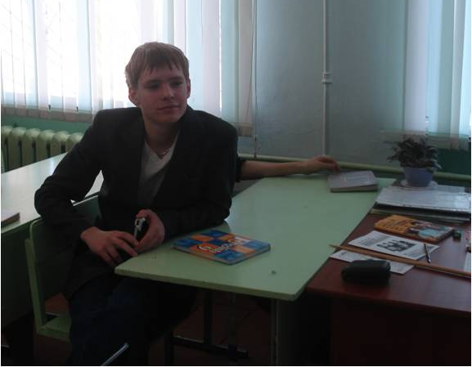

Цилковский Алексей принимал участие в компьютерной игре по роману А.С. Пушкина «Евгений Онегин»

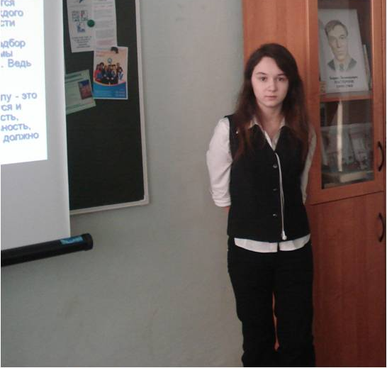

Абрамова Алёна участвовала в конкурсе «Я жить хочу, чтоб мыслить и страдать»
(создание буклета поэмы А.С. Пушкина «Кавказский пленник»)

На внеклассном мероприятии по географии «Загадочный треугольник» ребята рассказывали о прошлом и настоящем нашего города (учитель: Бут В.Н.)

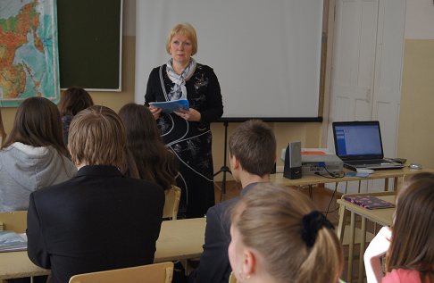

22 марта в школе прошёл общешкольный праздник «Культура и традиции народов мира», на котором наш класс представлял Австрию.

